操作系统各种问题 2
利用Putty建立SSH通道实现代理 2
window7无法预览pdf文件的解决方案 2
Word 3
删除尾注前的横线 3
EndNote: 4
参考文献格式不正确 4
每条reference中引用多条文献 4
Latex: 5
避免WinEdt注册的办法： 5
GSView可用的注册码： 5
MathType技巧： 6
输入花体字和空心字 6
如何修改Mathtype中的公式编号 6
批量修改公式的字号和大小 6
word中被行距被撑大的解决方法 7
快速调整被公式撑大的Word行距 8
微移间隔 8
添加常用公式为模板 8
单态双自由基的构造方法： 9
MIX 9
另一种方法 9
Gaussian技巧 10
缩小步长 10
带结构优化的SCAN 11
详解Gaussian中混合基组、自定义基组和赝势基组的输入 14
Fortran 23
程序运行时间 23

操作系统各种问题

利用Putty建立SSH通道实现代理
打开putty，新建（复制）一个ssh连接。找到左边的Connection → SSH → Tunnels，然后在Source port上填入你想要的端口号（如9999），下面选择Dynamic，然后点Add即可。只要ssh到服务器上（为了避免断线可以top一下），本地的127.0.0.1:端口号（例如127.0.0.1:9999）就是代理服务器了。
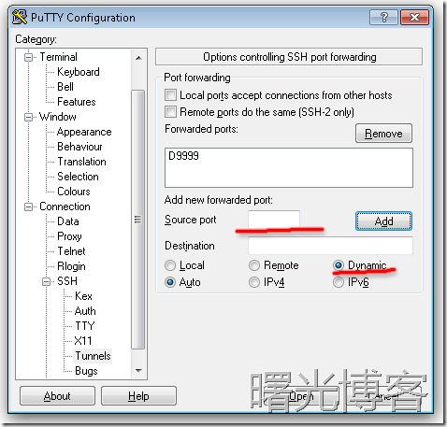
浏览器的设置（以Maxthon为例），到设置里面，在高级里面找到代理服务器设置，点击添加，类型选socks5，ip填写127.0.0.1，端口填putty里面的端口，用户名、密码不要写。记得启用上代理服务器，下面还有个不使用代理的设置最好也弄一下。
用putty登录到服务器，就可以用代理了。

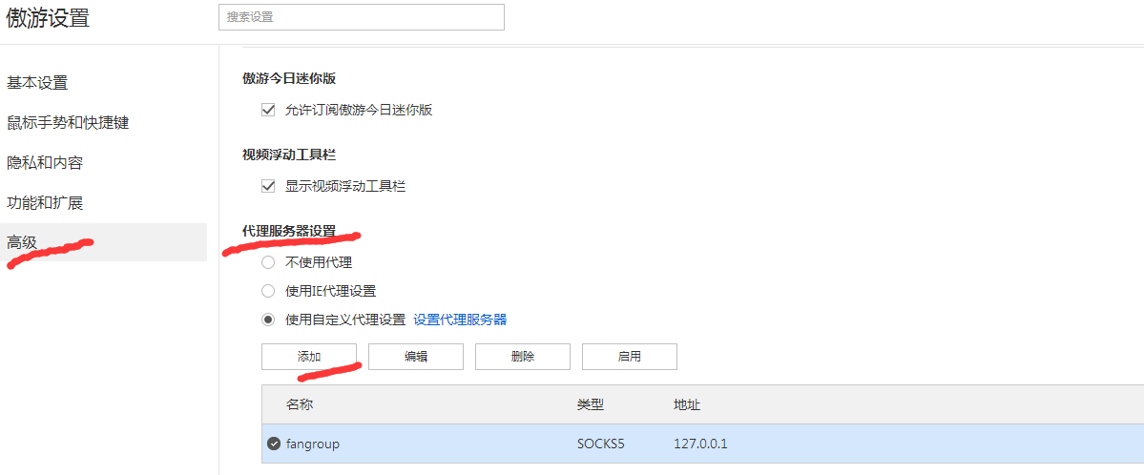
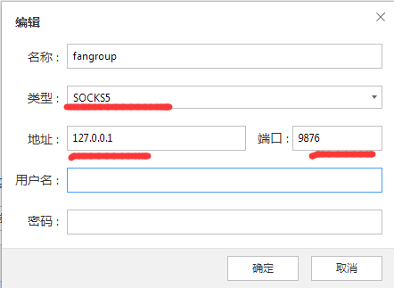

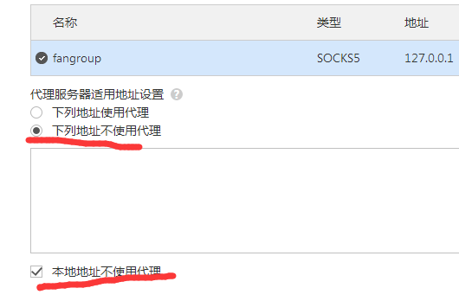

window7无法预览pdf文件的解决方案
HKEY_LOCAL_MACHINE\SOFTWARE\Wow6432Node\Classes\CLSID\{DC6EFB56-9CFA-464D-8880-44885D7DC193}其下的字串值AppID被错误的注册为{6d2b5079-2f0b-48dd-ab7f-97cec514d30b}，将其改为{534A1E02-D58F-44f0-B58B-36CBED287C7C}即可。

Word

删除尾注前的横线
1 视图-〉普通
2 视图-〉脚注 (倒数第四个选项），鼠标点击脚注之后，页面分成了上下两层。下层开头显示：尾注，旁边有下拉菜单，包括四个选项：所有尾注（默认），尾注分隔符，尾注延续分隔符，尾注延续标记。
2.1 在下拉菜单中，选择尾注分隔符。会在下方的编辑区看到一条横线——这个就是咱们要去掉的东西啦——干掉！
2.2 在下拉菜单中，选择尾注延续分隔符。同2.1干掉
3 视图—〉页面
4 大功告成

EndNote:

参考文献格式不正确
在Tools -> open term lists -> journal term lists -> lists -> import list, 然后选中endnote根目录下的term lists文件夹里面的chemical. 然后你会看到terms里面，full journal name后面出现了abbreviation。
再Edit -> output styles -> edit xxx style -> journal names -> journal name format, 选中 abbreviation 1.
关闭退出一下，enjoy yourself!

每条reference中引用多条文献
Edit -> output styles -> edit xxx style 在Citations下的Numbering中，勾选Use one number for references always cited together.

Latex:

避免WinEdt注册的办法：
在options菜单下点options...，在advanced configuration...下Event Handlers...下点Exit，如下图所示：
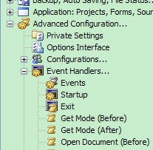
在End;前添加一行代码：
RegDeleteValue('HKEY_CURRENT_USER', 'Software\WinEdt 6', 'Inst');
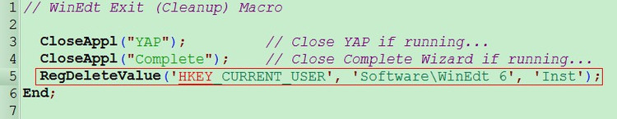
保存后在Exit点鼠标右键Execute Script即可。
原理：
每次退出WinEdt时自动删除注册表中相关信息，试用期30天永不过期。

GSView可用的注册码：

32411-26380
18963-21159
16417-30959

MathType技巧：

输入花体字和空心字
选中文字后，点击样式→其他，选择字体为Mathematica4/ Mathematica4Mone可以输入花体字；如果选择Mathematica7/ Mathematica7Mone，则输入空心字效果如下：
花体字：
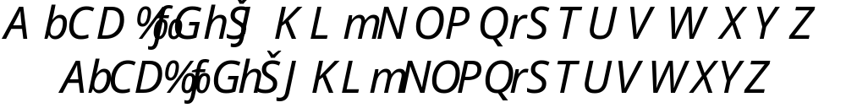
空心字：
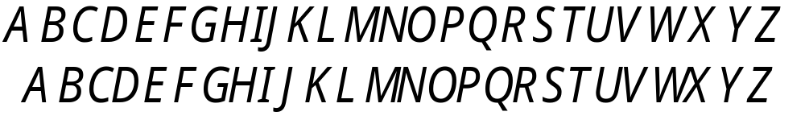

如何修改Mathtype中的公式编号
Mathtype→ Format Equtions Numbers… 在弹出的对话框中选择格式，如果Simple Format不能满足要求，可以选择Advanced Format例如需要下面的显示方式：
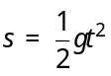
只需要在Advanced Format中填写(章 #C1.节 #S1.公式 #E1)。其语法如下：
“You can experiment with different custom formats in this manner. The 'language' used for the formats is very simple, all characters are used literally except for the constructs #Cx, #Sx and #Ex, where x indicates the numeric representation and can be one of 1, a, A, i, I.”

批量修改公式的字号和大小
论文中，由于排版要求往往需要修改公式的大小，一个一个修改不仅费时费力还容易使word产生非法操作。
解决办法，批量修改：双击一个公式，打开mathtype，进入编辑状态，
点击size菜单->define->字号对应的pt值，一般五号对应10pt，小四对应12pt
其他可以自己按照具体要求自行调节。其他默认大小设置不推荐改动。
然后点击preference->equation preference -> save to file ->存一个与默认配置文件不同的名字，然后关闭mathtype回到word文档。
点击word界面上的mathtype ->format equation -> load equation preferrence选项下面的browse按钮，选中刚才存的配置文件，点选whole document选项，确定，就安心等着公式一个个改过来。

word中被行距被撑大的解决方法
在Word文档中插入公式后，行距便会变得很大，简单的调整段落的行距是行不通的。逐个点选公式，然后拖动下角的箭头倒可以将它任意放大缩小以调整行距，但是如果在一篇文档中使用了大量的公式，这种操作显然太麻烦，手工操作也容易使得公式大小不一，一些小的公式还会影响到显示的效果。下面介绍两种调整公式行距的方法：
·全部一次调整
依次单击菜单命令“文件→页面设置”。单击“文档网格”选项卡，如图1所示。选中“无网格”，单击“确定”按钮就可以了。
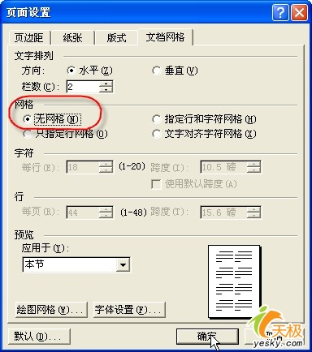
小提示
此种方法可以轻松地对全文档进行行距的调整，而无需对公式本身进行任何操作，非常简便。
局部调整方法
在正篇文章中如果你想只对其中的一部分内容进行类似行距的调整，可以按下面的步骤进行：
选中要进行操作的那些行，依次单击菜单命令“格式→段落”，打开“段落”对话框；单击“缩进和间距”选项卡，将间距的“段前”和“段后”都调整为“0行”；将“如果定义了文档网格，则对齐网格”复选项前的小勾去掉，如图2所示，最后单击“确定”按钮即可。
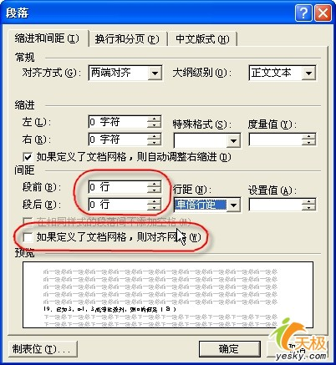

快速调整被公式撑大的Word行距
大家在Word文档中某一行使用“公式编辑器”输入数学公式后，往往公式所在行的行距明显变大，就好像公式把这一行和其它行给撑开了一样，非常不美观，使用改变行距的命令也不能解决问题。
解决这个问题有两种方法：
首先是修改公式大小。点击要修改的数学公式，每个公式又六个控制点，将鼠标移动到控制点上，当光标变成“双箭头”时，通过拖动我们可以把缩小减小行距。这种方法适用于只含有极少符号的数学公式，如果符号过多，缩小后的公式会因为字体过小而看不清楚。
另外一种方法是点击“文件”菜单下的“页面设置”项。在“文档网格”标签页中的“网格”一栏，勾选“无网格”项（如图）。这样能很大程度上缓解行距不等的情况，然后再进行公式大小的微调，就能取得很好的显示效果。

微移间隔
先选取要移动的公式（选取办法是用“Shift+箭头键”），再用“Ctrl+箭头键”配合操作即可实现上、下、左、右的平移；用“Ctrl+Alt+空格”键可适当增加空格。

添加常用公式为模板
MathType的一大特色就是可以自己添加或删除一些常用公式，添加的办法是：先输入我们要添加的公式，然后选中该公式，用鼠标左键拖到工具栏中适当位置即可。删除的方式是右击工具图标，选择“删除”命令即可。

单态双自由基的构造方法：

MIX
使用guess = mix即可

另一种方法
首先完成一个三重态计算，然后guess = (read, alpha, alter)，就成功构造了一个单态双自由基的波函数。例如：
%chk=SCM_B.chk
%mem=2000mb
%nproc=4
#p Ub3lyp/6-31G* geom=check guess=(read,alpha,alter) pop=reg

SCM_D3h BS

0 1
(第一个空行表示分子坐标结束)
(第二个空行表示alter的α部分结束)
363,364(交换β轨道的363(HOMO)和364(LUMO))
(最后一个空行表示alter的β部分结束)

Gaussian技巧

缩小步长
当优化出现能量震荡时，缩小步长可能是一个有效地方法。实现入下：
IOP(1/8=N) 其中N的默认值为30，可以改小到任意的整数，最小是1.

带结构优化的SCAN
以下的是A relaxed PES scan (with geometry optimization at each point) is requested with the Opt keyword. 对于A rigid PES scan直接用scan关键词就可以了，不要用到opt。

***********************************
在这种用opt(z-matrix)进行scan的，z-matrix是不能少的。
且一定要用参数形式的内坐标。有时还有必要用到nosymm关键词。
%nproc=2
%chk=reac-s3.chk
#p hf/sto-3g opt(maxcyc=500,z-matrix)
scf(maxcyc=200) nosymm guess=read gfinput iop(6/7=3)

reactant fopt

1 1
N
H 1 B1
H 1 B2 2 A1
H 1 B3 2 A2 3 D1
O 1 B4 2 A3 3 D2
H 5 B5 1 A4 2 D3
H 5 B6 1 A5 2 D4
H 5 B7 1 A6 2 D5
B1 1.015627
B2 1.015596
B3 1.015722
B4 4.000000 s 20 -0.1
B5 0.991790
B6 0.976661
B7 0.976674
A1 106.126364
A2 106.159425
A3 114.230811
A4 2.956787
A5 109.727375
A6 109.832655
D1 -112.594537
D2 124.851139
D3 149.263754
D4 29.595771
D5 -93.299759
*******************************************************
这种和以上的区别是opt变为popt，不用z-matrix，不要加addre或者modre参数。
下面的就和前者格式一样：用参数形式的内坐标。有时还有必要用到nosymm关键词。
%nproc=2
%chk=reac-s5.chk
#p hf/sto-3g popt(maxcyc=500) nosymm
scf(maxcyc=200) guess=read gfinput iop(6/7=3)
reactant fopt
1 1
N
H 1 B1
H 1 B2 2 A1
H 1 B3 2 A2 3 D1
O 1 B4 2 A3 3 D2
H 5 B5 1 A4 2 D3
H 5 B6 1 A5 2 D4
H 5 B7 1 A6 2 D5
B1 1.015627
B2 1.015596
B3 1.015722
B4 4.000000 s 20 -0.1
B5 0.991790
B6 0.976661
B7 0.976674
A1 106.126364
A2 106.159425
A3 114.230811
A4 2.956787
A5 109.727375
A6 109.832655
D1 -112.594537
D2 124.851139
D3 149.263754
D4 29.595771
D5 -93.299759
*******************************************************
这里是用opt(addredundant)进行scan的。而且不一定需要内坐标.
%nproclinda=4
%chk=reac-s.chk
#p hf/sto-3g opt(maxcyc=500,addredundant)
scf(maxcyc=200) nosymm guess=read
reactant fopt
1 1
N
H 1 B1
H 1 B2 2 A1
H 1 B3 2 A2 3 D1
O 1 B4 2 A3 4 D2
H 5 B5 1 A4 2 D3
H 5 B6 1 A5 2 D4
H 5 B7 1 A6 2 D5
B1 1.032544
B2 1.032628
B3 1.032734
B4 4.000032
B5 0.996652
B6 0.990175
B7 0.990137
A1 103.530934
A2 103.512229
A3 115.414498
A4 5.722361
A5 110.491612
A6 110.640975
D1 -107.782842
D2 -123.880311
D3 102.551097
D4 -15.125708
D5 -141.235438
1 5 4.0 s 20 -0.1
**************************************************

详解Gaussian中混合基组、自定义基组和赝势基组的输入
Gaussian的初学者经常在混合基组、自定义基组和赝势的输入方面犯错，此文就具体说说怎么正确用它们。
1 混合基组的输入
混合基组就是指不同的原子用不同的基组。写gen关键词代表从坐标部分后面读入基组定义。用IOp(3/24=1)可以显示每个原子实际用的基组，检查是否设对了；也可以用GFPrint关键词输出相似内容，但没那么清楚；也可以用GFInput关键词来输出实际所用基组，这些信息可以直接作为基组输入的信息。
下面用的例子是CH4，例如想让C是6-311G*，H是6-31G**，则输入文件为
#p m062x/gen
[空行]
test
[空行]
0 1
C -0.00000000 0.00000000 0.00000000
H -0.00000000 0.00000000 1.09000000
H -0.00000000 -1.02766186 -0.36333333
H -0.88998127 0.51383093 -0.36333333
H 0.88998127 0.51383093 -0.36333333
[空行]
C 0 <--元素或者原子序号写完之后写个0示意写完了，但不写也没关系
6-311G*
****
H 0 <--等价于写成2 3 4 5，也可以写成2-5或者2-3 4-5或者2 3-5等，用-表示范围在原子多时会方便很多
6-31G**
**** <--即便是基组定义的最后一部分，也要写这个分隔符
定义基组时，写的顺序完全是无所谓的，可以先定义H，也可以先定义C。
必须确保每个原子都定义了基组。另外也不能多定义基组，比如将C 0改成C F O来说明F也用6-311G*基组，由于体系里没F，会因此报错。但可以在元素符号前写上-，这说明分子中有这个元素则基组定义生效，如果没有这个元素也不报错。例如可以将上面C 0改成C -F 0，也等价于在末尾添加这一项
-F 0
6-311G*
****
都不会引起报错。
如果只想让H2、H3、H4是6-31G**，H5是用6-311G*，不能这样写：
C H 0
6-311G*
****
2 3 4 0
6-31G**
****
这样写后果是H2、H3、H4同时被赋予6-311G*和6-31G**定义的基函数，是错误的。因为对同一个原子重复定义基组的话基函数是累加的关系，而不是覆盖的关系。为了正确达到目的，应当这样写：
C 5 0 <--元素符号和原子序号可以同时出现，等价于1 5 0
6-311G*
****
2 3 4 0
6-31G**
****
2 自定义基组的形式
这里说的自定义基组，是指的自行输入、修改基组的具体定义，而不是直接用Gaussian内置的现成的基组。这需要对基组的定义形式有基本的了解，如果尚一无所知的话，建议看看《基组入门资料小合集》（http://pan.baidu.com/s/1sj2lYg9）。
基组的定义可以从EMSL基组数据库上获得，也就是进入https://bse.pnl.gov/bse/portal，点击元素符号，左侧点击要用的基组，然后Format选Gaussian94，然后点Get Basis Set按钮。Gaussian自己也有基组库，对于Linux版本是能直接看到的，也就是Gaussian目录下的basis子目录。比如用文本编辑器打开其中的6311.gbs，就会看到6-311G对各种元素的定义，而6311s.gbs里记录了6-311G的极化函数对各种元素的定义，若将它们和从EMSL上拷下来的基组定义相对比，会发现是一致的。
这里以碳原子的6-31+G*基组为例说明基组在Gaussian中的定义格式。
C 0
S 6 1.00 <--下面定义S型基函数壳层，其收缩度为6，即这个基函数壳层由下面写的6个primitive壳层收缩而成。1.00是刻度因子，不用去管它，总是输入1.00就行了（具体含义参见手册里gen关键词）
3047.5249000 0.0018347 <---- 第1个primitive壳层的指数和收缩系数
457.3695100 0.0140373 <---- 第2个primitive壳层...
103.9486900 0.0688426
29.2101550 0.2321844
9.2866630 0.4679413
3.1639270 0.3623120
SP 3 1.00 <--SP型基函数壳层，仅在pople系列基组及其它少数基组中才出现，其中S和P型基函数共享相同指数但收缩系数不同，在Gaussian中用SP壳层比起单独用一个S壳层和一个P壳层计算起来更快
7.8682724 -0.1193324 0.0689991 <--共用的指数，S的收缩系数，P的收缩系数
1.8812885 -0.1608542 0.3164240
0.5442493 1.1434564 0.7443083
SP 1 1.00
0.1687144 1.0000000 1.0000000
SP 1 1.00 <--此壳层指数很小，所以显然是6-31+G*中的+号对应的弥散函数。弥散函数、极化函数的收缩度总是为1，即未收缩，这样的壳层的收缩系数必定是1.0。
0.0438000 1.0000000 1.0000000
D 1 1.00 <--D型极化函数，对应6-31+G*中的*。
0.8000000 1.0000000
****
用自定义基组时，也是写上gen关键词，然后在分子坐标末尾空一行再写上如上形式的基组定义即可。这里我们把EMSL上拷下来STO-3G的定义用到甲烷上
#p m062x/gen
[空行]
test
[空行]
0 1
C -0.00000000 0.00000000 0.00000000
H -0.00000000 0.00000000 1.09000000
H -0.00000000 -1.02766186 -0.36333333
H -0.88998127 0.51383093 -0.36333333
H 0.88998127 0.51383093 -0.36333333
[空行]
H 0
S 3 1.00
3.42525091 0.15432897
0.62391373 0.53532814
0.16885540 0.44463454
****
C 0
S 3 1.00
71.6168370 0.15432897
13.0450960 0.53532814
3.5305122 0.44463454
SP 3 1.00
2.9412494 -0.09996723 0.15591627
0.6834831 0.39951283 0.60768372
0.2222899 0.70011547 0.39195739
****

3 自定义基组与混合基组联用
实际上，Gaussian会先把每个元素符号展开成原子序号，把每个基组名字展成基组的具体信息。第一节的例子的基组定义部分也可以等价地写成下面这样，这里直接写明C的6-311G*基组的具体定义，而H则是直接写基组名。
C 0
S 6 1.00
4563.2400000 0.00196665
682.0240000 0.0152306
154.9730000 0.0761269
44.4553000 0.2608010
13.0290000 0.6164620
1.8277300 0.2210060
SP 3 1.00
20.9642000 0.1146600 0.0402487
4.8033100 0.9199990 0.2375940
1.4593300 -0.00303068 0.8158540
SP 1 1.00
0.4834560 1.0000000 1.0000000
SP 1 1.00
0.1455850 1.0000000 1.0000000
D 1 1.00
0.6260000 1.0000000
****
H 0
6-31G**
****
4 给已有基组额外添加函数
需要额外添加函数的情况主要是用来添加弥散和极化函数。
对于第一节的CH4的例子，如果给原本使用6-311G*的C加上弥散函数，当然最简单的办法就是改写成6-311+G*就行了，但也可以通过自定义基组的方式给它额外加上弥散函数。我们可以从EMSL上找到C的弥散函数（对应于Pople-style Diffuse那个条目）并将之拷下来，也可以从basis目录下的plus.gbs文件（pople基组的重原子的弥散函数的定义文件）中把C的那部分信息拷下来，然后添到C的基组定义的后面，即
C 0
6-311G*
SP 1 1.00
0.4380000000D-01 0.1000000000D+01 0.1000000000D+01
****
H 0
6-31G**
****
也可以这么写，和上面是等价的，因为定义了两遍C的基组，相当于累加在了一起
C 0
6-311G*
****
H 0
6-31G**
****
C 0
SP 1 1.00
0.4380000000D-01 0.1000000000D+01 0.1000000000D+01
****
类似地，我们可以给指定的原子增加极化函数。
很多文献里都给出了对于某元素的某基组上额外添加的极化/弥散函数的指数。由于我们已经知道了其壳层类型是什么，而且已知其收缩度必为1，收缩系数和刻度因子都为1.0，因此就能直接按照自定义基组标准格式将这些极化/弥散添加到当前基组中。
PS：在定义基组时，往往会看到像上面这样Dxxx的后缀，这是Gaussian这样的Fortran程序用的双精度浮点数的表示法，D相当于科学计数法里的E，比如0.4380000000D-01就代表0.438*10^-1=0.0438。对于小数，强烈建议总以双精度表示法来书写，因为Gaussian都是用双精度浮点。如果在基组定义里直接写0.0438，那么读入Gaussian时会被当成单精度浮点数来读入到双精度变量里，由于单精度浮点的有效位数比较有限，实际读入后可能就成了比如0.04380003215这样，在末尾额外冒出来一些“噪音”影响计算精度。
另外，Gaussian里还有个extrabasis关键词，它与gen的区别在于，gen是完全重新定义所有原子的基组，而extrabasis关键词只是用来给当前基组额外添加一些基函数，只需要定义额外添加的那些基函数即可。假设当前用的是6-31G*，我们想给碳加上弥散函数，可以把关键词部分写为# M062X/6-31G* extrabasis，然后分子坐标末尾空一行写上
C 0
SP 1 1.00
0.4380000000D-01 0.1000000000D+01 0.1000000000D+01
****
可见，extrabasis和gen用于添加额外函数时的明显差异在于前者不需要把原本的基组在分子坐标后面重新写一遍，但缺点是原先的基组不能是混合基组的，因为它不能和gen一起混用，没法同时定义原先的混合基组。
5 技巧：利用文件引用设定基组
前面提到Linux版的basis文件夹里的.gbs文件可以查到各种Gaussian内置的基组对各种元素的定义，通过文件名可大致猜到对应什么基组。例如631.gbs对应6-31G*，内容为：
-H
S 3 1.00
0.1873113696D+02 0.3349460434D-01
0.2825394365D+01 0.2347269535D+00
0.6401216923D+00 0.8137573262D+00
S 1 1.00
0.1612777588D+00 0.1000000000D+01
****
-He
S 3 1.00
0.3842163400D+02 0.2376600000D-01
...（略）
实际上这些文件的信息不光可以被查阅、拷贝，还可以通过Gaussian的文件引用功能把它们直接弄进输入文件里。例如：
{分子坐标信息}
{空行}
@/sob/g03/basis/sto3g.gbs <--如果末尾写上/N，可以避免在输出中显示一遍这文件的内容。
这里@代表引用外部文件，在Gaussian的Link0模块中这个条目会被展开成实际文件内容，如同编程中的include一样。当然直接把.gbs文件内容复制到输入文件里也可以。.gbs里面定义的元素众多，肯定不会同时出现在当前分子中，由于此文件里每个元素符号前都有负号，所以多定义的那些元素不会引起报错，而是直接被忽略掉。
利用Gaussian的文件引用方法会给实际研究带来很大的便利，比如要研究一大批分子，都要用到某自定义基组，那么就用不着把基组定义在每个文件里都完整写一遍，而是都直接引用一个记录了基组定义的文件即可。
6 使用赝势基组
赝势基组需要和对应的赝势一起使用，如果不熟悉赝势或想深入了解内在细节，可参见《赝势的函数形式以及在量子化学程序中定义的方式》（http://hi.baidu.com/sobereva/item/6d3dc1b4639b52f163388e77）。使用赝势基组需要用genecp关键词（等价于gen pseudo=read)，代表先从分子坐标后面读取赝势基组定义，再读取赝势定义。例如Cu(CO)+：
#P B3LYP/genecp
[空行]
Cu(CO)+
[空行]
1 1
Cu
C 1 B1
O 2 B2 1 180.
[空行]
B1 1.94000000
B2 1.11540000
[空行]
Cu 0
Lanl2DZ <-- Cu用Lanl2DZ赝势基组
****
C O 0
6-31G* <-- C O用的基组为6-31G*
****
[空行]
Cu 0
Lanl2 <-- Cu用的赝势为Lanl2，这种赝势是Lanl2DZ赝势基组对应的赝势。如果不知道赝势名是什么，此处直接写赝势基组名就可以。比如这里也可以写成Lanl2DZ，和写Lanl2是等价的
[空行]
[空行]
Stuttgart赝势的用法相对特殊一些，这里专门提一下。Stuttgart赝势规范的写法是nXY这种形式，含义是
n = 被赝势表示的核电子数
X = S/M：拟合赝势时的参考体系，S是只考虑价电子，M是都考虑。
Y = HF/WB/DF：HF=Hartree-Fock（即此赝势不考虑相对论效应），WB=Wood-Boring准相对论（也就是在HF基础上考虑了质量-速度校正和Darwin项校正），DF=Dirac-Fock全相对论
有这些组合：SDF2,MWB2,SDF10,MWB10,MDF10,MWB28,MWB46~60,MWB78。每种元素并不是所这些都能用，比如P只能用MWB10和SDF10，La只能用MWB28/46/47和MHF46/47（MWB28对La属于小核赝势，其它的属于大核赝势），详见手册pseudo关键词部分的列表。
这些Stuttgart赝势的写法往往不容易记忆，在Gaussian中人们习惯用SDD关键词。写SDD说明对序号<=Ar的元素都用D95V或6-31G*全电子基组，而对更重的元素都使用Stuttgart赝势和相应赝势基组，具体用的是nXY写法中的哪种，参见pseudo关键词的表格。另外，还有个SDDAll关键词，与SDD的差别在于它对所有序号>2的元素都使用Stuttgart赝势和相应赝势基组，而非对于轻元素用D95V代替。
Stuttgart系列赝势在不断发展完善，而在Gaussian中所内置（包括EMSL上的）的Stuttgart赝势既不全也不新。最新版本可以从Stuttgart系列赝势的开发者的网站上下载到：http://www.theochem.uni-stuttgart.de/pseudopotentials/index.en.html。
一个使用Stuttgart赝势的例子：
Cu 0
SDD
****
C O 0
6-31G*
****
[空行]
Cu 0
SDD
通过手册pseudo关键词部分的表格可以得知，这两处SDD也可以都写为MDF10，是等价的。
对于不同元素可以使用不同赝势，在赝势定义部分写多种即可，例如对镧采用MWB46，对镥采用MWB60，应写为
C H O N 0
6-31G**
****
La
MWB46
****
Lu
MWB60
****
[空行]
La 0
MWB46
Lu 0
MWB60
[空行]
[空行]
使用前面介绍的方法，同样可以对赝势基组添加额外的函数。很常见的一个情况就是对Lanl2DZ赝势基组增加极化函数。对于Cu，加极化就是指加f函数，其指数散见在一些文献中，也可以从EMSL上的Cu的Lanl2TZ(f)基组中借来，数值是3.525。加上f极化后分子坐标后面内容就成了
Cu 0
Lanl2DZ
F 1 1.0
3.525D0 1.0D0 <---D0后缀用来将数值转化成双精度浮点表示
****
C O 0
6-31G*
****
[空行]
Cu 0
Lanl2
[空行]
[空行]
有时候我们需要用到Gaussian没有内置的赝势基组。比如Lanl08、Lanl2TZ、cc-pVnZ-PP系列等，这时候我们需要从EMSL上拷定义，贴到赝势基组和赝势定义的地方。比如对上例的Cu用cc-pVDZ-PP，就去EMSL找相应条目，页面里显示的信息中前一半是赝势基组定义，后一半是赝势定义，用到此例后分子坐标后面部分就成了
Cu 0
S 7 1.00
560.0880000 0.0006370
56.6486000 -0.0097350
35.4258000 0.0657930
11.0546000 -0.4150350
2.3068200 0.7466110
0.9514290 0.4621730
0.1451840 0.0159830
...（略）
D 1 1.00
0.2836420 1.0000000
F 1 1.00
2.7482000 1.0000000
****
C O 0
6-31G*
****
[空行]
CU 0
CU-ECP 4 10
g-ul potential
1
2 1.0000000 0.0000000
...（略）
f-ul potential
2
2 6.1901020 -0.2272640
2 8.1187800 -0.4687730
[空行]
[空行]

Fortran

程序运行时间

使用system_clock:
integer :: time(0:1),timediff
call system_clock(time(0))
…
…
…
call system_clock(time(1))
timediff = time(1)-time(0)
!单位多为1/100秒

